Статья на тему:
«Интерактивные технологии как условие успешности современного образовательного процесса»
учитель английского языка
Ерёмина Елизавета Сергеевна
МОУ «Центр образования «Тавла» –
Средняя общеобразовательная школа № 17»

Работа учителя – это призвание, это постоянная работа над собой, совершенствование своих навыков, умений и знаний. Общество ставит перед учителем задачу обеспечить условия развития целостной личности школьника. Чтобы быть успешным в современном мире, недостаточно только иметь знания, нужно иметь опыт использования полученных знаний для решения жизненных нестандартных задач. Поэтому учитель должен создавать условия для освоения универсальных учебных действий и умение применять эти способы в жизни.
Выбор темы данной статьи продиктован стремительно развивающимся изменениям в обществе и экономике требуют сегодня от человека умения быстро адаптироваться к новым условиям, находить оптимальные решения сложных вопросов, проявляя гибкость и творчество, не теряться в ситуации неопределенности, уметь налаживать эффективные коммуникации с разными людьми. Поэтому для решения данной проблемы требуются новые педагогические технологии, эффективные формы организации образовательного процесса.
Придя в школу, я поняла – главным в моей работе является мотивировать ученика к изучению иностранного языка; видеть в каждом ребенке личность; учить детей и самой учиться. Ведущий принцип педагогической деятельности: идти в ногу со временем.
Поэтому моя цель – изучить методы и приёмы интерактивной технологии для использования их на практики, в целях насыщенности урока.
В педагогике существует множество классификаций методов обучения. Если за основу классификации взять роль обучающегося в процессе обучения, то традиционно выделяют три группы методов:

Методы обучения
(от роли ученика)

Интерактивные
Активные
Пассивные

Классифицировать интерактивные методы обучения сложно, поскольку многие методы являются сложным переплетением нескольких приемов. Использование тех или иных методов зависит от цели занятия, уровня владения иностранным языком учащихся, опыта педагога. Кроме того, часто одно и тоже название используется для обозначения различных методов, и наоборот, одни и те же методы встречаются под разными именами.
Интерактивные технологии предполагают:
- Диалоговое общение
- Приобретение самостоятельно добытого пережитого знания и умения
- Развитие критического мышления
- Развитие умения решать проблемы
- Комплексное взаимодействие ЗУН на уровне мышления, воспроизведения, восприятия
- Формирование личностных качеств учащихся
Существует огромное количество видов интерактивных технологий: технологии проблемного обучения, проектные технологии, здоровьесберегающие технологии, решение изобретательных задач (ТРИЗ), компьютерные технологии в образовании, технология интегрированных занятий, игровые воспитательные технологии, детский дизайн и арт-технологии.
Я бы хотела вам рассказать о тех технологиях и методах, которые я чаще всего использую на своих уроках.
"Проект" заимствовано из латыни: и означает "выброшенный вперед", "выступающий", "бросающийся в глаза". Применительно к уроку иностранного языка, проект - это специально организованный учителем и самостоятельно выполняемый учащимися комплекс действий, завершающихся созданием творческого продукта будь это рисунок, аппликация или сочинение. В обучении английскому языку метод проектов предоставляет возможность учащимся использовать язык в ситуациях реальной повседневной жизни, что, несомненно, способствует лучшему усвоению и закреплению знаний иностранного языка.
Искусство предлагает один из наиболее популярных и эффективных методов работы на уроке английского языка — метод арт-технологий. В основе арт-технологий, применяемых в педагогике и психологии, лежит использование техник и приемов арт-терапии. Впервые термин «арт-терапия» был употреблен А. Хиллом в 1938 году. В настоящее время помимо этого термина могут использоваться близкие по значению названия: «терапия творчеством», «арт-терапевтические технологии», «арт-психология», «креативная терапия», «терапия творческим самовыражением». К арт-технологиям относится использование: средств иллюстративной наглядности; просмотр видеофильмов, прослушивание музыкальных произведений, создание коллажей по разной тематике, разучивание стихов, рифмовок, песен, художественное сочинение, инсценирование, исполнение различных ролей в диалогах, ролевых играх, небольших пьесах стимулирует интерес учащихся к изучению английского языка.
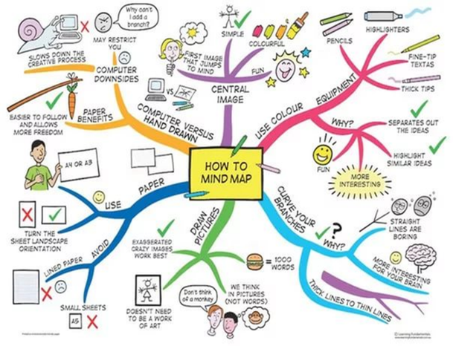
Ментальная карта, mind mapping (интеллектуальная, умственная карта, ассоциограмма) - это конспект, только не скучный и нудный текст с сокращениями, а конспект «стихийный» и яркий, нарисованный. Умственная карта – это естественное выражение того, как работает мозг ребенка. Это в буквальном смысле карта ума, при составлении которой задействованы: непосредственная память, ассоциативное мышление, творческое мышление.
Умственная карта позволяет открыть путь для творческих и инновационных мыслей, основанных на многогранной природе слов и действительности, поэтому дает детскому мозгу возможность выразить в ПРОСТОЙ и в то же время СЛОЖНОЙ форме свою индивидуальность.
«Фишбоун» («Рыбная кость») направлен на развитие критического мышления учащихся в наглядно-содержательной форме. В основе Фишбоуна — схематическая диаграмма в форме рыбьего скелета. Она включает в себя основные четыре блока, представленные в виде головы, хвоста, верхних и нижних косточек. Связующим звеном выступает основная кость или хребет рыбы. Все записи - краткие, точные, лаконичные и отображают лишь суть понятий. Важным этапом применения технологии Фишбоун является презентация полученных результатов заполнения.
Независимо от выбранной технологии мы должны научить учеников закономерностям языковой компетенции. Для меня, как для учителя, существует своя структура обучения. За основу я беру интерактивные технологии, так как для меня важна обратная связь с учениками. Особый акцент я стараюсь делать на формирование регулятивных ууд.
Свое отношение к повышению уровня профессионального мастерства хочу выразить словами К.Д. Ушинского «Учитель живет, пока он учится. Когда он перестает учиться, он умирает». Одними из главных направлений профессиональной деятельности считаю самообразование и творческий поиск.

